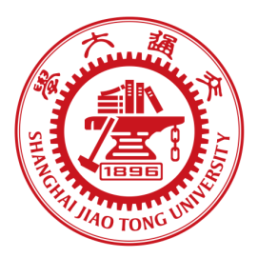

上海交通大学工程学导论作业

**需求、自然、科学、工程、技术与产品**

**姓 名： 刘浩宇**

**2023年9月16日**

**摘 要**

人类历史上的诸多发明无不建立在人类的不同需求之上，而在将需求转化为成果的道路上，自然，科学，技术，工程，产品五者之间又产生了不断的相互作用。因此，本文旨在通过塑料袋的发展历程和芯片的研发历程来探讨人、自然、科学、技术、工程及产品之间的关系。

**关键词：**人类需求，自然，科学，技术，工程，产品，塑料袋，芯片

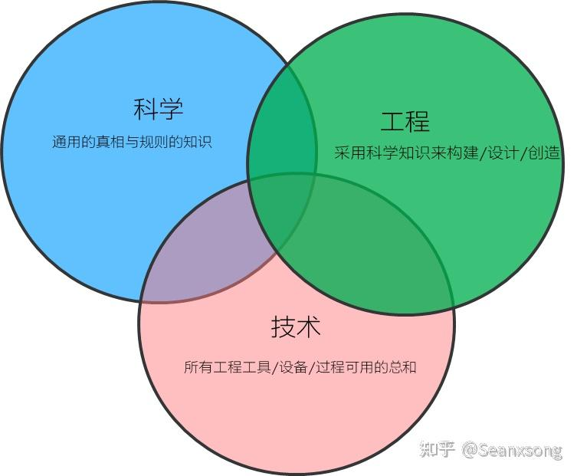

**目 录**

**摘 要...................................................Ⅰ**

1. **塑料袋的发展史...................................1**
2. **芯片的研发史.....................................2**
3. **全文总结.........................................3**

**第一章 塑料袋的发展史**

**1.1塑料袋的发展**

1933年3月第一天，英国化学家维克特和基普森把乙烯和苯甲醛装在一个容器里加温加压进行合成反应。过了两天，还没到预定的结束实验时间，但是助手不慎碰了一下容器，导致容器倾斜，气压泄露，实验不得不中途终止。沮丧的两人不得不打开反应容器，意外地发现一种白色、蜡状的物质沉积在容器里面。聚乙烯就这样被误打误撞地制造出来。

在聚乙烯诞生之初， 英国将其当作军事资源，广泛地运用到军事武器的改良，聚乙烯因此在二战中大放异彩。战后，军事需求锐减，聚乙烯产能过剩，促进了其应用场景向日常生活，聚乙烯因此大肆进军包装行业。

直到二十世纪五、六十年代，欧洲仍然在广泛使用纸袋，对环境造成一定程度的破坏。设计师斯滕·古斯塔夫图林意图通过发明一种更加轻便易生产的包装袋来改善这一现象。1965年，他设计出了一体式聚乙烯塑料袋，这一产品很快风靡全球，取代了纸袋和布袋。

可是塑料袋的发明与斯滕的初心大相径庭，由于这些塑料袋太方便了，以至于让人类变得懒惰，人们用完之后就把它扔掉了——塑料袋本来不是一次性的，却被用成了一次性。城市里开始随处可见被丢弃的塑料袋。不可降解的塑料袋自然腐烂需要200年以上，大量堆积的塑料袋无论焚烧还是填埋都会给环境带来污染，塑料袋自此从科技之光沦为了环保灾难。同时，因为其太过轻便，很容易随风或水流被“送”到其他地方，“白色污染”很快变成了全球性环境问题，甚至大量动物乃至于人类体内都发现了塑料微粒。治理塑料污染迫在眉睫。

2002年，孟加拉国颁布世界第一份“禁塑令”，之后，世界各国都陆续颁布类似法令，我国也在2007年颁布第一份“限塑令”，2020年颁布“禁塑令”。

与此同时，众多环保企业开始着手研制可降解塑料袋，包括[PLA](https://baike.baidu.com/item/PLA/4619233?fromModule=lemma_inlink" \t "https://baike.baidu.com/item/%E7%8E%AF%E4%BF%9D%E5%A1%91%E6%96%99%E8%A2%8B/_blank)，PHAs，PBA，PBS等高分子材料，这些材料均可在丢弃后一年左右的时间里降解，远小于传统塑料袋的降解时间。人类正在携手共同减少“白色污染”的扩大。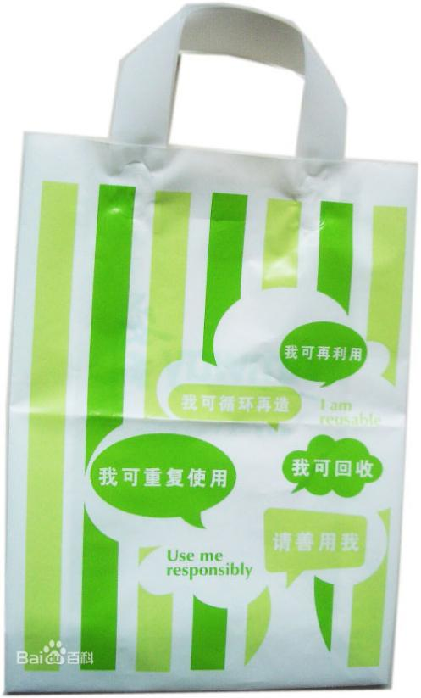

可降解塑料袋

**1.2 对塑料袋发展史的思考**

回顾塑料袋的诞生与发展，最开始，两位化学家通过科学知识将一次误打误撞的错误实验结果转化为新的研究成果，即将科学转化为了技术，而这项新诞生的技术又迎合了人类新的需求：军事武器的改良，再到更轻便的包装袋。面对这些需求，又有一批科学家立足科学与技术，通过工程学理论将需求转化为成果，使其真正运用到生活。而在产品的应用过程中，产品本身的特点和人类的使用方式给自然带来越来越大的影响，进而促使新的需求的产生，即使产品对环境友好。在此需求下，各种企业根据新的科学发展新材料，再通过工程学将其转变为新产品——可降解塑料袋。

在此案例中，人类需求，科学，技术，工程，产品，自然六者之间相互作用，相互促进，共同发展。

1. **芯片的研发史**

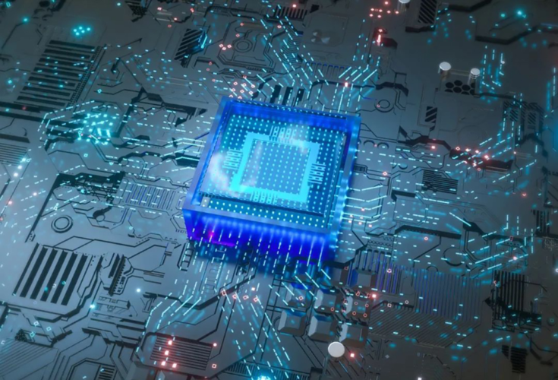

**2.1发展简史**

半导体的发现和研究（1833——1947）⋙⋙电子管的发明（1906年）⋙⋙晶体管的发明(1947年）⋙⋙集成电路(芯片)的发明(1958年）⋙⋙光刻工艺的诞生（1962年）⋙⋙芯片制造工业化，沿摩尔定律（每过18-24个月，芯片上的元器件及其性能就会翻倍）发展至今。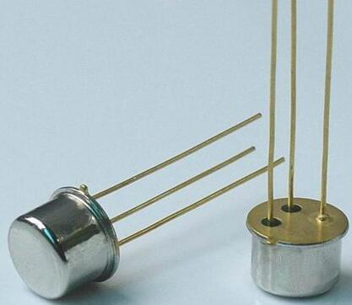

晶体管

**2.2对芯片发展的分析**

芯片的发展史是科学，技术，工程，产品，需求之间相互作用的典型案例。1833年到1947年长达一百多年对半导体的研究是科学的奠基时期，正是一百多年的科学研究，才为后来飞速发展的芯片技术打下结实基础。后来，一片片的技术“拼图”—电子管、晶体管、光刻工艺—的集齐，使芯片生产成为正式的工程生产技术，芯片正式开始大量应用。而人类需求的不断增加又促使芯片工艺需要不断改进，进而反向推动相关科学研究的发展，芯片技术就这样在五个元素的相互促进下飞速发展。

1. **全文总结**

从上述两个案例中，我们可以清晰地发现，人类需求，科学，技术，工程，，产品，自然六者之间都是相互影响的，而这个影响的好坏取决于作用对象的特点、时间以及人类的使用。在大多数情况下，因为人对效率和环境的要求，坏的影响是暂时的，而它们之间的良性循环即类似芯片发展史的过程——六者始终相互促进，协同发展。笔者认为这也是工程学的最终目的。

